Inhalt
Wir erstellen ein kollaboratives Hörspiel 2
Wie koordinieren wir uns? 2
Geschichte schreiben 2
Storyboard 2
Regie 3
Geräusche bestimmen und Geräuschemacher*innen finden 3
Geräusche machen 3
Ressourcen 3
Musik und Musiker*innen 4
Tontechniker*innen 4
Aufnahme 4
Software zur Erstellung des Hörspiels 4
Reflexion 5
Padlet 6
Storyboard (umfangreich) 7
Geräuscheboard (umfangreich) 9
Ablauf schematisch 11

Wir erstellen ein kollaboratives Hörspiel
  - Wie koordinieren wir uns?
Videokonferenz | Zoom, Teams etc.
Audiokonferenz | Skype, Teamspeak, Discord etc.
Schriftlich (Chat) | Etherpad, Teams, andere Tools um gemeinsam zu schreiben etc.
mohamed_hassan Pixabay
Wir haben uns für ______________________ entschieden.

  - Geschichte schreiben
Thema suchen | Anhand eines Bilderbuches / Comic / Film / Spiel
Geschichte schreiben | Geschichte schreiben

- Thema suchen / Bilderbuch, Comic, Spiel oder Film auswählen
- Geschichte schreiben
  - Storyboard
Rollen suchen und verteilen
Rolle | Sprecher*in

Ein umfassendes Storyboard mit mehr Platz befindet sich am Ende des Dokuments.
Timeline | Sprecher*in: | Text: | Klangumgebung, Geräusche und Effekte: | Notiz / Regieanweisung
  - Regie
Wer führt die Regie? Wer behält den Überblick über den roten Faden des Hörspiels? Wer leitet die Sprecher*innen an, wie die Szene zu verstehen ist?
Regie:
Regieassistenz:
Das müssen wir im Auge behalten:

  - Geräusche bestimmen und Geräuschemacher*innen finden
Geräusche bestimmen: Welche Geräusche, Effekte, Klangumgebungen und Sounds sollen im Hörspiel vorkommen.
Klangumgebung meint dabei die Hintergrundgeräusche den Klang des Raumes oder der Landschaft (Gewitter, Höhle etc.)
Clker-Free-Vector-Images Pixabay
  - Geräusche machen
Welche Geräusche, Effekte oder Klangumgebungen können wir selber machen?
Wer besorgt Gegenstände um selber Geräusche und Soundeffekte zu produzieren?
  - Ressourcen
https://freesound.org/
https://www.audiyou.de/home/
http://www.auditorix.de/kinder/
https://geräuschesammler.de/
https://tabletopaudio.com/
http://ccmixter.org/
https://freemusicarchive.org/
https://opensourcemusic.com/
https://www.jamendo.com/start
http://edtechpicks.org/2021/09/free-sound-effects-for-students-and-teachers/
https://www.ambient-mixer.com/

Umfassenderes Geräuscheboard mit mehr Platz befindet sich am Ende des Dokuments:
Szene | Geräusch / Soundeffekt | Wer macht es / organisiert es
  - Musik und Musiker*innen
Für welche Szene braucht es welche Musik?
Wer kann Musik selber machen und aufzeichnen?
Szene | Musik | Instrument / Webabdresse | Wer macht es / organisiert es / kümmert sich?

  - Tontechniker*innen
Alle Teilnehmenden agieren als Tontechniker*innen, da es sich um die Erstellung eines kollaborativen Hörspiels handelt.
  - Aufnahme
Ist die Vorarbeit geleistet und alle Aufgaben verteilt geht es um die Aufnahme des Hörspiels.
  - Software zur Erstellung des Hörspiels
Audiosoftware um einzelne Aufnahmen zu machen:
Audacity | übergreifend
Ferrite APP (Apple) | Apple
https://www.reaper.fm/ | Windows
https://voice-recorder-online.com/ | online
https://voicespice.com/Default.aspx Stimmen verändern | online
Audiorecorder | Smartphone / Tablet /Windows

Welche Software nutzen wir um das Hörspiel kollaborativ zusammenzusetzen:
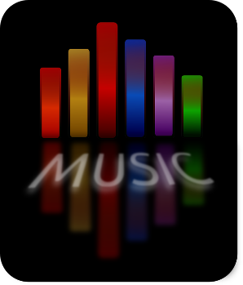
Audacity + „Plattformlösung“
OpenClipart-Vectors Pixabay
Soundation.com
Bandlab.com
Andere:________________________________

Falls Audacity gewählt wird. Wie werden die Audiodateien ausgetauscht:
Cloud | Dropbox, NextCloud, Moodle, OneDrive, Teams uvm.
E-Mail
FileSharing | WeTransfer, frame.io, Filestage etc.
Messanger Dienste | WhatsApp, Signal, Nachrichten (Apple), Discord etc.

  - Reflexion
Ergebnis anhören:
Was war gut? | Was müssen wir anpassen?

Was ist besonders gut gelungen?
______________________________________________________________________________________________________________________________________________________________________________________________________________________________________________________

Muss nochmals geschnitten werden?
Szene | Schnitt | Wer macht es / organisiert es

Fehlen noch Geräusche und Sounds?
Szene | Geräusch / Soundeffekt | Wer macht es / organisiert es

Passt noch Musik dazu?
Szene | Musik | Instrument / Webabdresse | Wer macht es / organisiert es / kümmert sich?
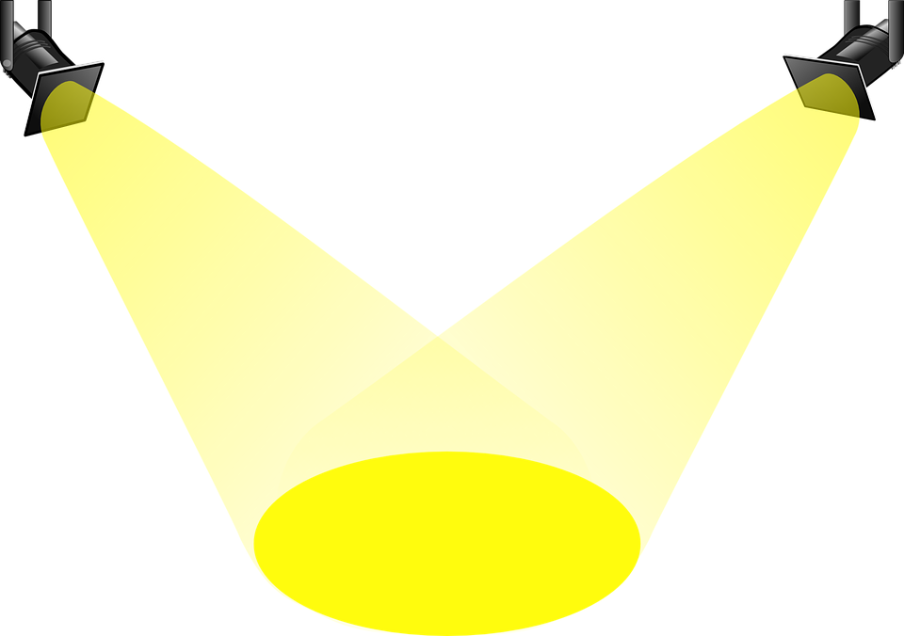
Padlet mit allen verwendeten Ressourcen:

Clker-Free-Vector-Images Pixabay

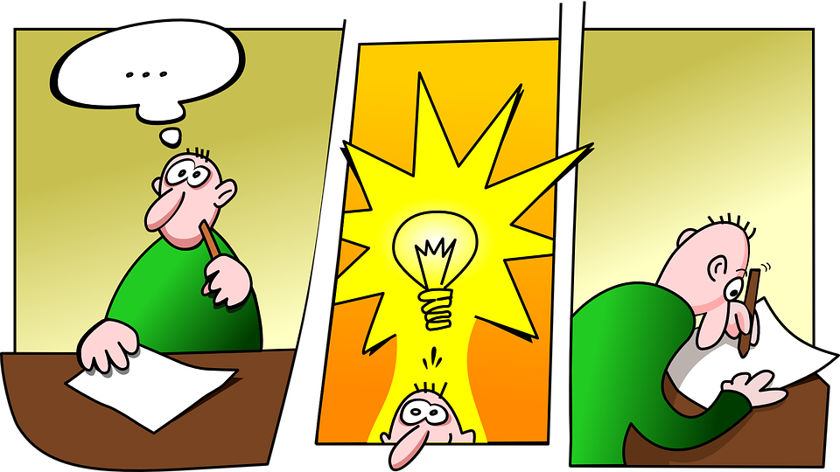
OpenClipart-Vectors Pixabay

  - Storyboard (umfangreich)
Timeline | Sprecher*innen | Text: | Klangumgebung und Geräusche | Notizen / Regieanweisungen

Timeline | Sprecher*innen | Text: | Klangumgebung und Geräusche | Notizen / Regieanweisungen
  - Geräuscheboard (umfangreich)
Szene | Geräusch / Soundeffekt / Klangumgebung | Wer macht es / organisiert es

Szene | Geräusch / Soundeffekt / Klangumgebung | Wer macht es / organisiert es

  - Ablauf schematisch
